TRƯỜNG ĐẠI HỌC CNTT VÀ TRUYỀN THÔNG
KHOA CÔNG NGHỆ THÔNG TIN

BÁO CÁO
HỌC PHẦN TRIỂN KHAI & QUẢN TRỊ HỆ THỐNG PHẦN MỀM
Đề tài:
Website Portfolio / Giới thiệu Cá nhân
Sinh viên thực hiện : | Trần Đặng Công Tâm
Mã sinh viên : DTC245220005
Lớp : ATTT K23A

Giảng viên hướng dẫn : Nguyễn Anh Chuyên
THÁI NGUYÊN, NĂM 2026

LỜI NÓI ĐẦU
Báo cáo trình bày kết quả triển khai Đề 13 Website Portfolio và giới thiệu cá nhân của sinh viên Trần Đặng Công Tâm. Hệ thống cung cấp trang công khai để giới thiệu hồ sơ, kỹ năng và dự án, đồng thời có khu vực quản trị nội dung với dữ liệu lưu trong MySQL. Các dịch vụ được đóng gói bằng Docker Compose, có Nginx reverse proxy, hệ thống giám sát và log tập trung.
Trọng tâm của bài thực hành là chứng minh ứng dụng hoạt động cùng hạ tầng vận hành. Vì vậy, bên cạnh mã nguồn và cấu hình, báo cáo đưa vào ảnh chụp giao diện thật, lịch sử GitHub, kết quả truy vấn metrics, ba truy vấn LogQL và các phép kiểm tra bảo mật. Dữ liệu kiểm chứng được thu ngày 18 tháng 10 năm 2026 trên Docker Desktop chạy Linux containers.
Qua quá trình triển khai, ứng dụng kết nối được MySQL; trang admin thực hiện quản lý nội dung; Nginx phục vụ HTTPS bằng chứng chỉ tự ký; Prometheus thu thập dữ liệu từ các exporter; Grafana hiển thị dashboard và truy vấn được log của Nginx, ứng dụng trong Loki. Các biện pháp hardening và backup phục hồi được kiểm tra riêng, không chỉ dừng ở việc khai báo trong file cấu hình.
Em xin cảm ơn thầy Nguyễn Anh Chuyên đã hướng dẫn học phần Triển khai và quản trị hệ thống phần mềm. Thông qua đề tài, em có cơ hội hệ thống hóa quy trình từ đóng gói ứng dụng, triển khai dịch vụ đến kiểm tra kết quả và trình bày minh chứng. Những giới hạn còn tồn tại được nêu rõ trong phần kết luận để định hướng cải tiến phù hợp.
Sinh viên thực hiện
Trần Đặng Công Tâm
MỤC LỤC
PHẦN 1 GIỚI THIỆU TỔNG QUAN HỆ THỐNG 1
1.1 Mục tiêu và phạm vi đề tài 1
1.2 Môi trường thực nghiệm 1
1.3 Kiến trúc và luồng hoạt động 2
1.4 Các dịch vụ mạng và dữ liệu lưu trữ 3
PHẦN 2 QUẢN LÝ MÃ NGUỒN VÀ TRIỂN KHAI 4
2.1 Repository và cấu trúc mã nguồn 4
2.2 Ba commit mốc và quy trình quản lý thay đổi 5
2.3 Đóng gói và khởi chạy bằng Docker Compose 6
2.4 Cơ sở dữ liệu của ứng dụng 6
2.5 Giao diện portfolio và nội dung cá nhân 7
2.6 Đăng nhập và quản trị nội dung 10
2.7 Kiểm tra MySQL bằng phpMyAdmin 12
PHẦN 3 NGINX VÀ HARDENING HỆ THỐNG 13
3.1 Reverse proxy và security headers 13
3.2 HTTPS tự ký và cookie bảo mật 14
3.3 Bảo vệ tài khoản và dữ liệu ứng dụng 14
3.4 Hardening container mạng và cơ sở dữ liệu 15
PHẦN 4 GIÁM SÁT VÀ LOG TẬP TRUNG 16
4.1 Cấu hình Prometheus và các exporter 16
4.2 Dashboard Grafana và dữ liệu container 17
4.3 Giám sát Nginx MySQL và kiểm tra tạo tải 18
4.4 Thiết kế hệ thống log tập trung 19
4.5 Phương pháp kiểm chứng log 19
4.6 LogQL xem log truy cập Nginx 20
4.7 LogQL lọc request lỗi HTTP 21
4.8 LogQL tìm sự kiện đăng nhập thất bại 22
PHẦN 5 KIỂM THỬ VẬN HÀNH VÀ ĐỐI CHIẾU 23
5.1 Kết quả kiểm thử chức năng và tích hợp 23
5.2 Backup phục hồi và bảo toàn dữ liệu 24
5.3 Các lỗi gặp và cách xử lý 24
5.4 Đối chiếu yêu cầu và kịch bản demo 25
KẾT LUẬN VÀ HƯỚNG PHÁT TRIỂN 26
TÀI LIỆU THAM KHẢO 27

PHẦN 1 GIỚI THIỆU TỔNG QUAN HỆ THỐNG

1.1 Mục tiêu và phạm vi đề tài
Website portfolio là nơi giới thiệu thông tin cá nhân và các sản phẩm học tập. Khi nội dung thay đổi thường xuyên, trang quản trị giúp cập nhật dữ liệu mà không cần sửa mã nguồn giao diện. Đề tài xây dựng một ứng dụng có luồng đọc công khai và luồng ghi được bảo vệ bằng đăng nhập, sau đó triển khai cùng các dịch vụ quản trị, giám sát và lưu trữ nhật ký.
Mục tiêu kỹ thuật gồm quản lý toàn bộ source và cấu hình trên GitHub; chạy ứng dụng, MySQL và phpMyAdmin bằng Docker Compose; tiếp nhận truy cập qua Nginx; giám sát container, web server và database bằng Prometheus cùng Grafana; thu log bằng Loki và Promtail; áp dụng nhiều lớp hardening. Các kết quả phải được thể hiện bằng thao tác thực tế, ảnh chụp và tài liệu hướng dẫn tái lập.
Ứng dụng dùng Node.js, Express và EJS. Lựa chọn này đáp ứng chức năng portfolio có admin và cơ sở dữ liệu MySQL. React, Next.js hoặc PHP trong đề bài là gợi ý công nghệ; yêu cầu chức năng và triển khai được giữ nguyên. Phạm vi demo gồm một tài khoản quản trị, một instance ứng dụng và nội dung hồ sơ, dự án, kỹ năng. Các dự án ban đầu là bài thực hành minh họa, không được coi là thành tích triển khai cho khách hàng.
Yêu cầu | Cách đáp ứng trong hệ thống
GitHub | Repository công khai, README, ba commit mốc và các commit bổ sung minh chứng
Ứng dụng và dữ liệu | Portfolio, admin, MySQL và phpMyAdmin
Reverse proxy | Nginx HTTP 8080 và HTTPS 8443 tự ký
Monitoring | cAdvisor, Nginx/MySQL exporters, Prometheus và Grafana
Logging | Log JSON của app/Nginx, Promtail, Loki và ba LogQL query
Hardening | Non-root, internal network, quyền DB, secrets, cap_drop và headers

1.2 Môi trường thực nghiệm
Máy thực nghiệm sử dụng Windows với Docker Desktop, context desktop-linux. Docker Engine phiên bản 29.8.2 và Compose 5.6.0 được dùng để chạy Linux containers. Docker stats ghi nhận giới hạn bộ nhớ của môi trường Linux khoảng 3,678 GiB. Một project khác đang dùng cổng 3000 trên host nên Grafana của bài này được ánh xạ sang cổng 3001; các dịch vụ của project khác được giữ nguyên.

1.3 Kiến trúc và luồng hoạt động
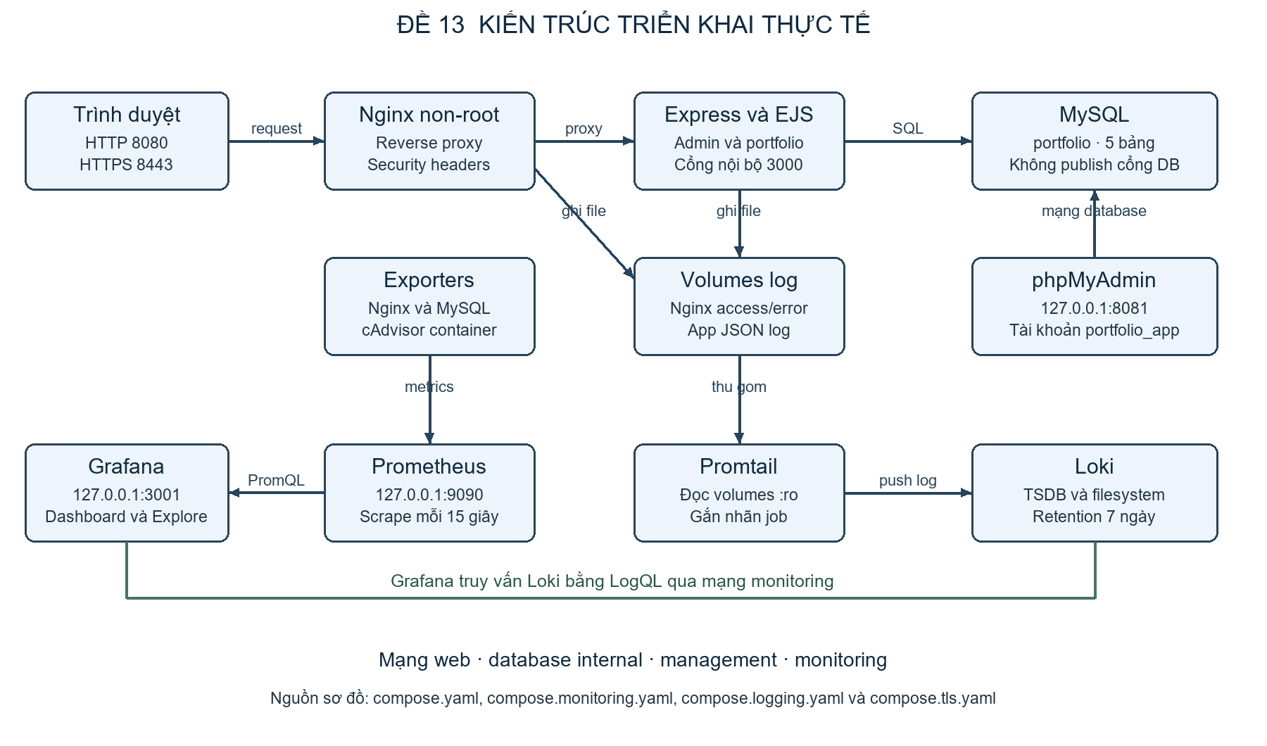
Hình 1.1 Kiến trúc hệ thống theo các file Docker Compose
Luồng truy cập bắt đầu từ trình duyệt tới Nginx. Khi bật TLS, yêu cầu HTTP ở cổng 8080 được chuyển hướng sang HTTPS 8443. Nginx chuyển tiếp request tới app:3000 trong mạng web. Express xác định route, kiểm tra phiên đăng nhập hoặc CSRF nếu cần, sau đó gọi repository để truy vấn MySQL. Kết quả được render bằng EJS và trả ngược qua Nginx.
Luồng metrics tách khỏi luồng phục vụ người dùng. Prometheus scrape cAdvisor, nginx-exporter, mysql-exporter và chính Prometheus mỗi 15 giây. Grafana lấy dữ liệu từ Prometheus bằng PromQL. Đề tài giám sát web server bằng Nginx exporter và database bằng MySQL exporter; không sử dụng node-exporter hoặc thư viện prom-client trong app, vì vậy không trình bày các dashboard này như kết quả đã triển khai.
Luồng logging bắt đầu từ file app.log và access.log/error.log trên named volumes. Promtail mount các volume theo chế độ chỉ đọc, gắn nhãn job và gửi log tới Loki qua mạng monitoring. Grafana Explore truy vấn Loki bằng LogQL. Cách triển khai này không mount Docker socket vào Promtail và chỉ thu log ứng dụng, Nginx trong phạm vi bài.

1.4 Các dịch vụ mạng và dữ liệu lưu trữ
Dịch vụ | Image hoặc nền tảng | Cổng host | Vai trò
app | Node 24.19.0 Alpine | Không publish | Portfolio, admin, session MySQL
mysql | mysql:8.4.4 | Không publish | Lưu dữ liệu portfolio
nginx | nginx:1.28.0-alpine | 8080 và 8443 | Reverse proxy và TLS
phpmyadmin | phpmyadmin:5.2.2 | 8081 | Quản trị MySQL
cadvisor | ghcr.io/google/cadvisor:0.55.1 | Không publish | Metrics container
nginx-exporter | nginx-prometheus-exporter:1.4.1 | Không publish | Đọc stub_status của Nginx
mysql-exporter | mysqld-exporter:v0.17.2 | Không publish | Đọc metrics MySQL
prometheus | prom/prometheus:v3.2.1 | 9090 | Thu thập time series
grafana | grafana/grafana:11.6.0 | 3001 | Dashboard và Explore
loki | grafana/loki:3.4.2 | Không publish | Lưu trữ log tập trung
promtail | grafana/promtail:3.4.2 | Không publish | Thu gom log
init containers | busybox:1.37.0 | Không nối mạng | Chuẩn bị quyền volume rồi thoát

Có bốn mạng bridge: web nối app, Nginx và Nginx exporter; database được đánh dấu internal và chỉ nối MySQL, app, phpMyAdmin, MySQL exporter; management nối phpMyAdmin; monitoring nối các dịch vụ observability. MySQL không publish cổng 3306 ra host. Cổng được công bố đều bind 127.0.0.1 để phục vụ demo cục bộ.
Dữ liệu MySQL nằm trong mysql_data; logs nằm trong app_logs và nginx_logs; Prometheus, Grafana, Loki và positions của Promtail dùng volume riêng. Do đó, restart container app không xóa hồ sơ hay dự án. Lệnh down -v có ý nghĩa khác vì xóa named volumes; không sử dụng lệnh này để xử lý sự cố thông thường.

PHẦN 2 QUẢN LÝ MÃ NGUỒN VÀ TRIỂN KHAI

2.1 Repository và cấu trúc mã nguồn
Mã nguồn được quản lý tại repository của tài khoản tamtran2k6zz. Source ứng dụng, Dockerfile, schema khởi tạo, Compose, Nginx, Prometheus, Grafana, Loki, Promtail và scripts vận hành đều nằm trong repository. README hướng dẫn tạo secrets, chạy theo giai đoạn, truy cập dịch vụ và kiểm tra kết quả.
https://github.com/tamtran2k6zz/Website_Portfolio_De13
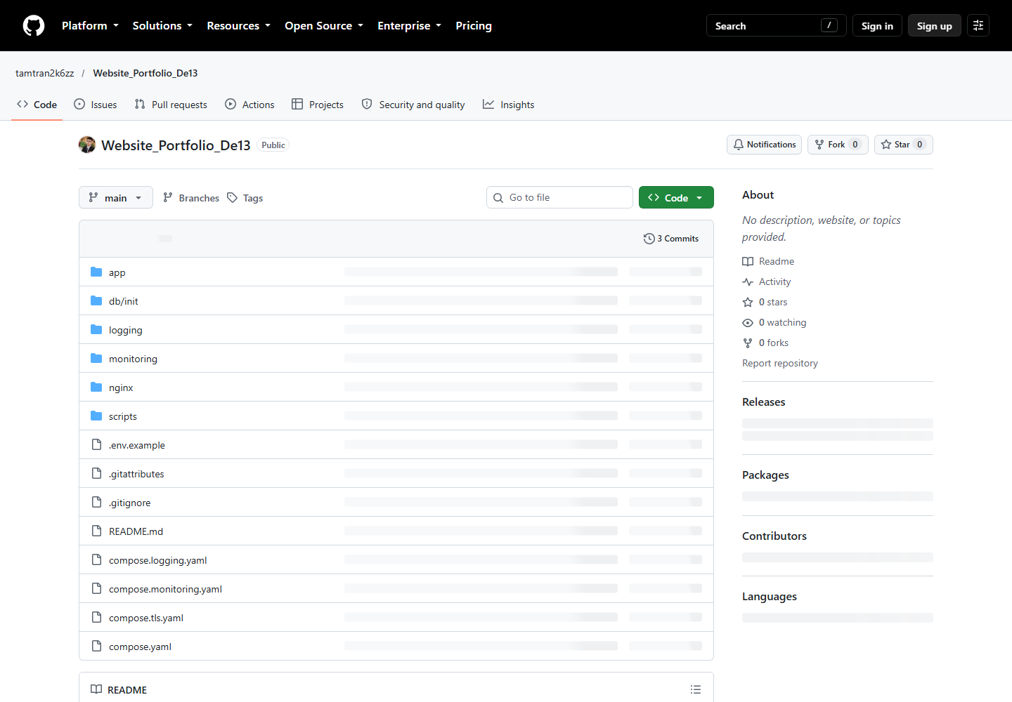
Hình 2.1 Repository Website Portfolio De13 trên GitHub
Thư mục app chứa server Express, repository MySQL, các view EJS, CSS và tests. Thư mục db/init chứa schema cùng lệnh tạo tài khoản MySQL. Thư mục monitoring chứa cấu hình scrape, alert rules và provisioning dashboard. Thư mục logging quản lý Loki, Promtail. Tài liệu và ảnh minh chứng được lưu trong docs; scripts chứa setup, smoke test, tạo traffic và backup phục hồi.
File .gitignore loại trừ .env, secrets, private key trong certs, backup SQL, node_modules, file log và thư mục làm việc tạm. Những file này có thể chứa mật khẩu, phiên hoặc dữ liệu vận hành nên không nằm trong lịch sử GitHub. Mật khẩu không được chụp trong ảnh hoặc ghi vào báo cáo.

2.2 Ba commit mốc và quy trình quản lý thay đổi
Mốc | Hash | Nội dung chính
Commit 1 | d91ec31 | Ứng dụng/admin, MySQL, phpMyAdmin, Nginx và hardening cơ bản
Commit 2 | 906690e | Prometheus, Grafana, cAdvisor và exporters cho web/DB
Commit 3 | b83279e | Loki, Promtail và cấu hình log tập trung

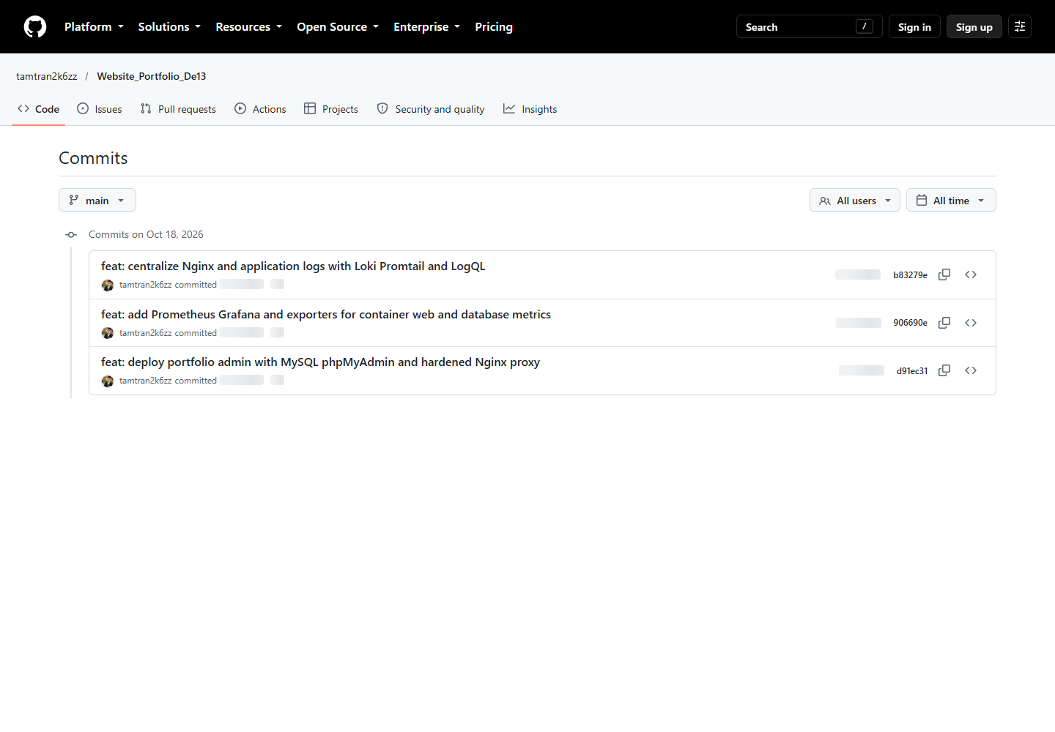
Hình 2.2 Lịch sử ba commit mốc đã đẩy lên nhánh main
Ba commit có tập tin và nội dung kỹ thuật riêng, tương ứng tiến trình được yêu cầu trong đề bài. Các chỉnh sửa phát hiện qua chạy thực tế và bổ sung minh chứng được ghi ở commit tiếp theo, không sửa lại nội dung ảnh để tạo lịch sử giả. Hash đầy đủ và cây source có thể kiểm tra trực tiếp trên GitHub.
git log --oneline --reverse
git status --short
git check-ignore .env secrets/exporter.cnf certs/server.key
git ls-remote origin refs/heads/main
Khi thay đổi cấu hình, cần kiểm tra Compose trước, chạy kiểm tra phù hợp, ghi kết quả rồi commit với thông điệp rõ ràng. Không đưa file .env lên Git để người khác chạy; thay vào đó setup.py tạo bộ mật khẩu riêng tại máy triển khai, đồng bộ mật khẩu exporter với tài khoản MySQL tương ứng.

2.3 Đóng gói và khởi chạy bằng Docker Compose
Dockerfile sử dụng Node Alpine, cài dependencies bằng npm ci từ package-lock.json và chuyển sang USER node trước khi chạy server. Source, views và public được copy vào image. Ứng dụng kết nối MySQL thật bằng mysql2; không dùng dữ liệu mock trong container triển khai. Tests HTTP có repository thay thế chỉ phục vụ kiểm thử độc lập.
FROM node:24.19.0-alpine
WORKDIR /app
COPY package.json package-lock.json ./
RUN npm ci --omit=dev
# Copy source, views, public và chuẩn bị thư mục logs
USER node
CMD ["node", "src/server.js"]
Ở lần chạy mới, setup.py tạo mật khẩu ngẫu nhiên cho MySQL root, tài khoản ứng dụng, exporter, admin và Grafana; SESSION_SECRET có độ dài riêng phù hợp. Script từ chối ghi đè .env hoặc exporter.cnf đã tồn tại. Sau đó triển khai giai đoạn 1, kiểm tra trạng thái healthy rồi bổ sung monitoring và logging theo thứ tự.
python scripts/setup.py
python scripts/compose.py 1 up -d --build
python scripts/compose.py 2 up -d --build
python scripts/compose.py 3 up -d --build
python scripts/compose.py 3 ps -a
MySQL có healthcheck truy vấn bảng skills. App chỉ bắt đầu sau khi database healthy và quyền log volume đã chuẩn bị. Nginx chờ app healthy. Các init containers chạy xong và Exited (0) là trạng thái dự kiến; không phải lỗi dịch vụ. Tài liệu Docker mô tả depends_on với service_healthy là cách chờ dependency sẵn sàng thay vì chỉ chờ container được tạo [1].
Trong lần thực nghiệm, các image được tải và build thành công. MySQL hoàn tất schema, app chuyển sang healthy, Nginx và phpMyAdmin được khởi động. Monitoring và logging cũng chạy sau đó. Quá trình tải lần đầu mất thời gian do phải lấy nhiều image; điều này khác với thời gian khởi động lại khi image và volumes đã có.

2.4 Cơ sở dữ liệu của ứng dụng
Bảng | Nội dung lưu trữ
profiles | Một hồ sơ gồm họ tên, tiêu đề, giới thiệu, email và GitHub
projects | Tiêu đề, mô tả, công nghệ, liên kết và thời điểm tạo dự án
skills | Tên kỹ năng và mô tả mức độ
users | Tài khoản quản trị và password_hash
sessions | Dữ liệu phiên và thời hạn; index trên expires_at

2.5 Giao diện portfolio và nội dung cá nhân
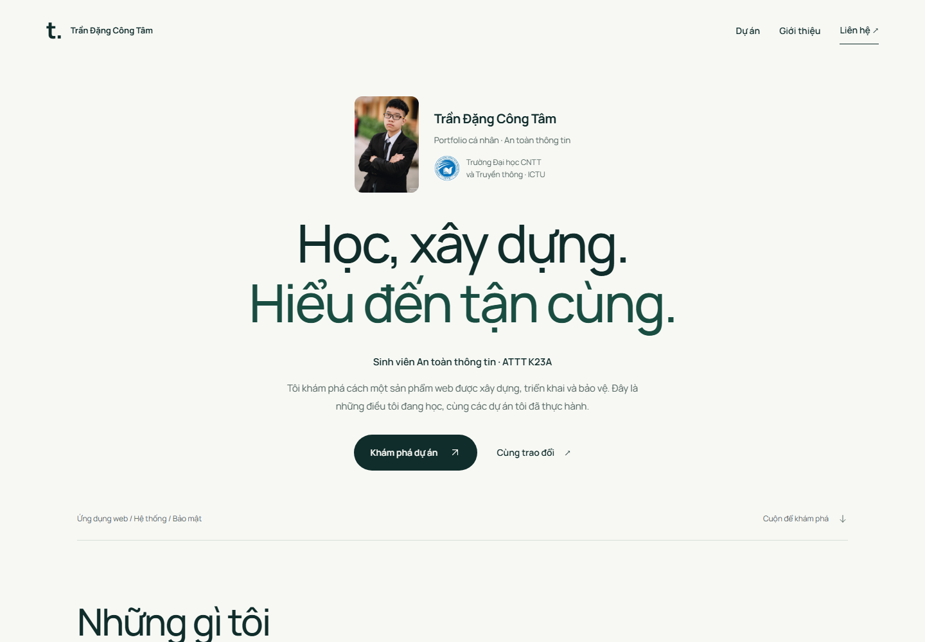
Hình 2.3 Trang chủ Portfolio với ảnh cá nhân và nhận diện ICTU
Trang chủ hiển thị Trần Đặng Công Tâm, sinh viên An toàn thông tin lớp ATTT K23A, ảnh chân dung và logo ICTU. Giao diện dùng thống nhất phông Manrope, nền sáng và màu xanh đậm. Các mục Dự án, Giới thiệu, Kỹ năng và Liên hệ giúp người xem tìm nội dung; hiệu ứng xuất hiện khi cuộn có hỗ trợ chế độ giảm chuyển động.
Danh mục hiện có đúng 5 dự án: Dự án Portfolio và quản trị hệ thống; EduQuiz LMS; SmartBus; ZShop; Smart Clinic ICTU. Portfolio được đặt đầu danh sách với ảnh trang chủ mới. Mỗi thẻ có giới thiệu ngắn, công nghệ, liên kết GitHub và đường dẫn tới trang chi tiết. Email liên hệ đã được cập nhật thành DTC245220005@ictu.edu.vn. Hồ sơ và nội dung dự án được lưu trong MySQL và có thể chỉnh qua trang quản trị.
Ảnh được chụp từ trình duyệt sau khi bật TLS. Chứng chỉ có SAN cho localhost và 127.0.0.1, nhưng là chứng chỉ tự ký nên không được trình duyệt công cộng tin cậy mặc định. Kiểm tra bằng script đã dùng chính server.crt làm CA cục bộ, không vô hiệu hóa xác minh chứng chỉ trong smoke test.
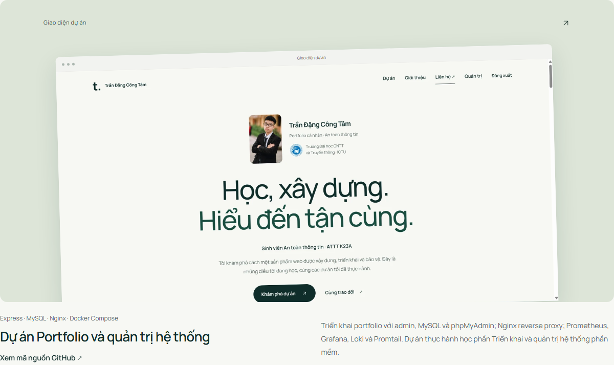
Hình 2.4 Dự án Portfolio đứng đầu danh mục với ảnh đại diện mới
Ảnh đại diện Portfolio lấy từ ảnh giao diện do sinh viên cung cấp và xuất hiện ở cả thẻ dự án lẫn trang chi tiết. Dự án sử dụng Express, EJS, MySQL và Docker Compose; Nginx tiếp nhận truy cập, Prometheus cùng Grafana giám sát, Loki cùng Promtail thu gom log. Các chức năng giám sát và hardening được trình bày ở các phần sau của báo cáo.
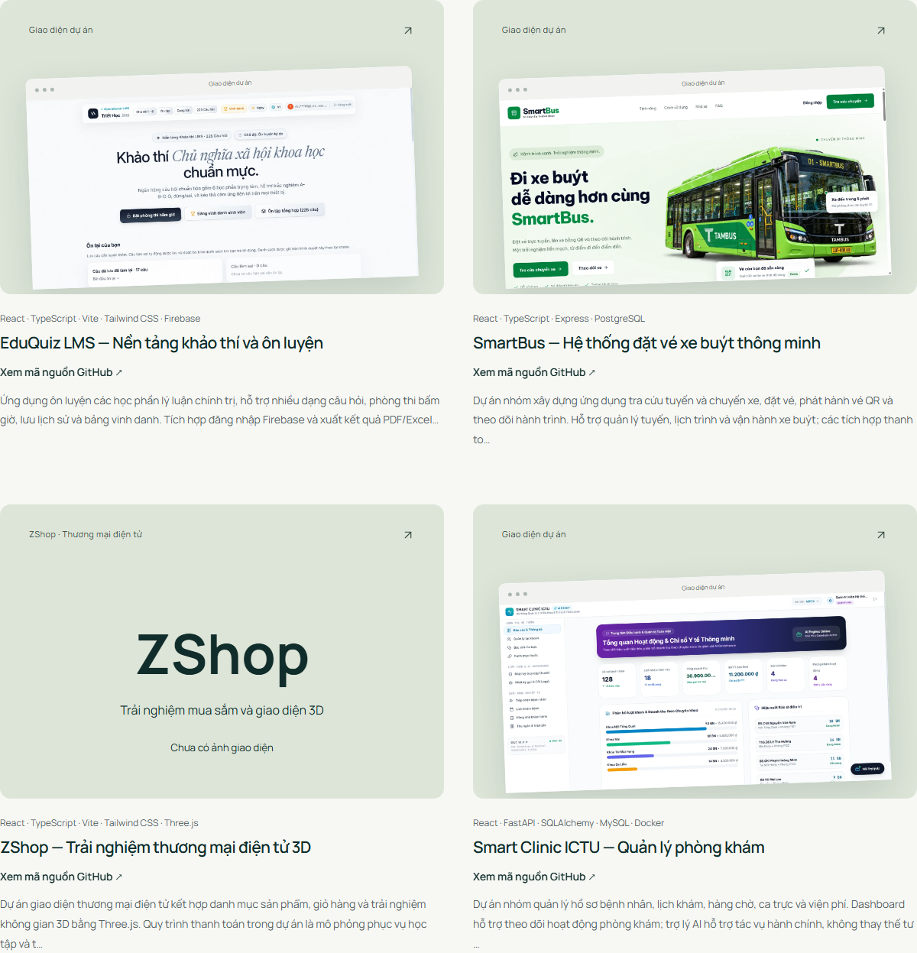
Hình 2.5 Bốn dự án còn lại trong danh mục Portfolio
EduQuiz LMS giới thiệu nền tảng ôn luyện và khảo thí; SmartBus là dự án nhóm hỗ trợ tra cứu chuyến và vé QR; ZShop trình diễn giao diện thương mại điện tử 3D với thanh toán mô phỏng; Smart Clinic ICTU là dự án nhóm quản lý phòng khám và hỗ trợ hành chính bằng AI. Ba ảnh giao diện được ghép đúng dự án tương ứng. ZShop chưa có ảnh nên hiển thị rõ trạng thái Chưa có ảnh giao diện. Mô tả các dự án liên kết dựa trên README, không hàm ý đã triển khai chúng trong stack Đề 13.

2.6 Đăng nhập và quản trị nội dung
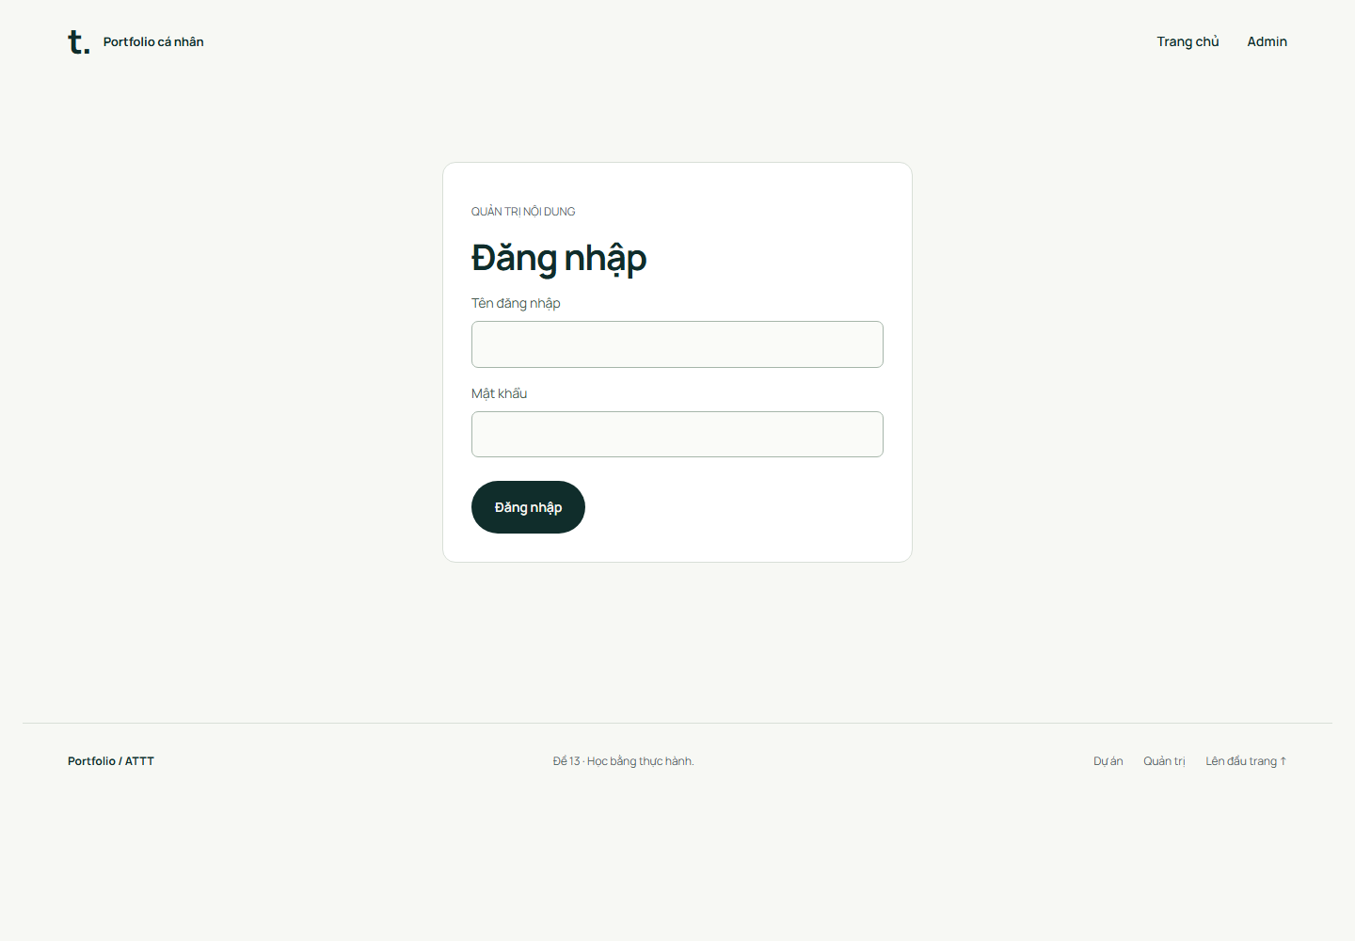
Hình 2.6 Giao diện đăng nhập quản trị theo thiết kế hiện tại
Route /login cung cấp biểu mẫu có CSRF token. Khi nhập sai mật khẩu, ứng dụng trả lỗi xác thực và ghi login_failed vào JSON log; khi đúng, session được regenerate để giảm nguy cơ session fixation rồi lưu vào MySQL. Mật khẩu admin không lưu dạng rõ mà được băm bằng scrypt với salt ngẫu nhiên.
Các route /admin cần session người dùng hợp lệ. Request chưa đăng nhập tới /admin trả 403. Những yêu cầu ghi dữ liệu cần CSRF token hợp lệ, đồng thời dữ liệu đầu vào được kiểm tra độ dài, định dạng email, ID và giao thức URL. Session cookie có HttpOnly, SameSite=Lax và Secure khi bật TLS.

2.6.1 Thực nghiệm thao tác thêm sửa và xóa
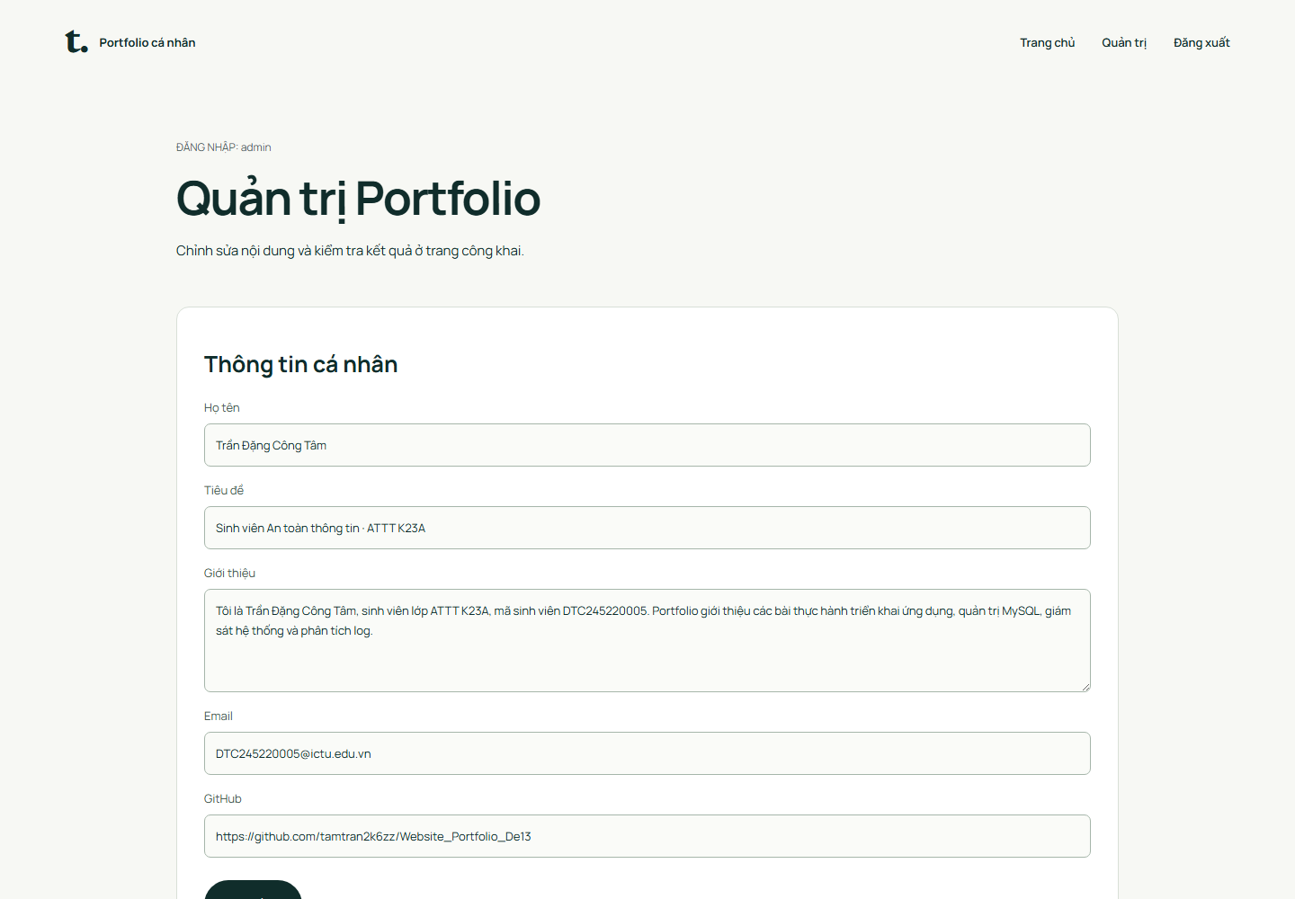
Hình 2.7 Giao diện quản trị Portfolio sau khi chuyển sang thiết kế sáng
Danh mục hiện tại có năm dự án với ID 7, 9, 10, 11 và 12; các bản ghi mẫu khác đã được bỏ sau khi sao lưu. Dự án ID 7 mang tên Dự án Portfolio và quản trị hệ thống. Nút Thêm dự án, Sửa và Xóa phục vụ quản lý nội dung. Ca kiểm thử CRUD trước đó đã xác nhận thêm, sửa và xóa bản ghi thử; ảnh quản trị ở đây được chụp trong lần kiểm tra giao diện sáng trước khi chuẩn hóa danh mục, dùng để minh họa biểu mẫu hồ sơ. Danh mục năm dự án hiện tại được minh chứng bằng các hình 2.4 và 2.5.

2.7 Kiểm tra MySQL bằng phpMyAdmin
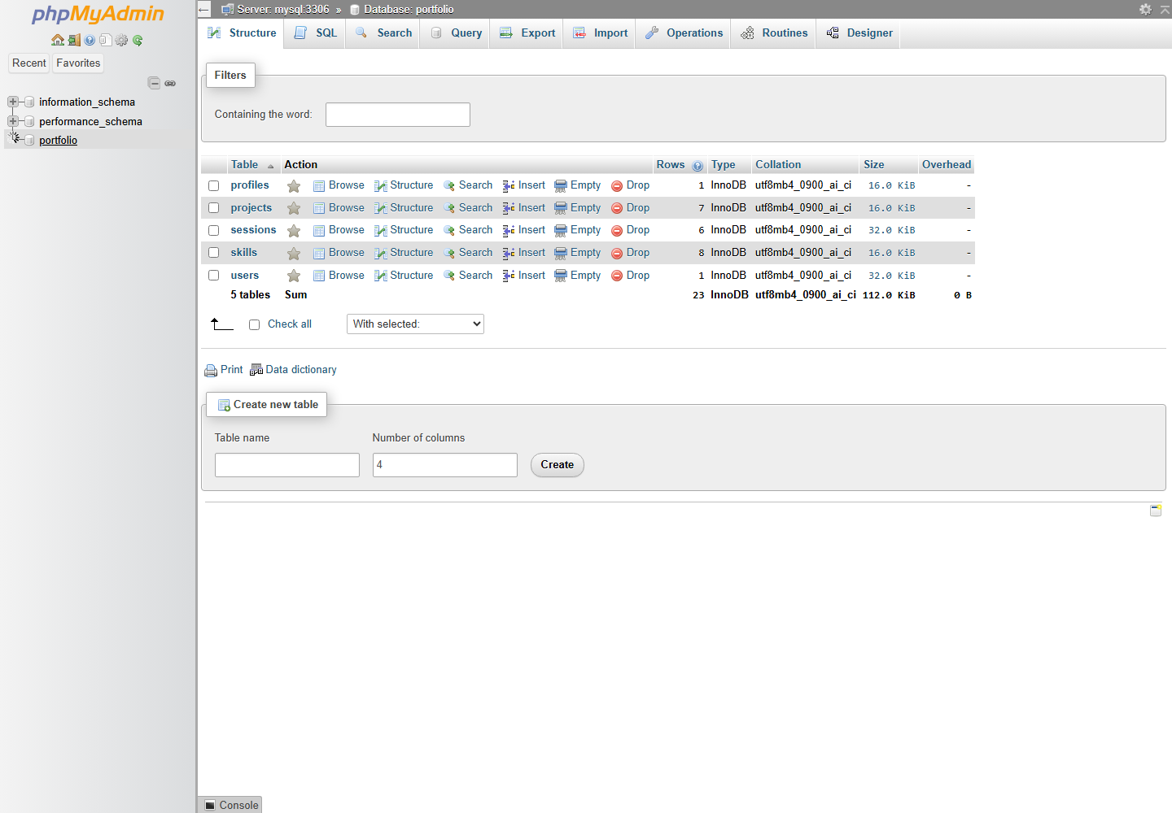
Hình 2.8 phpMyAdmin kết nối MySQL và hiển thị năm bảng portfolio
phpMyAdmin được truy cập tại http://localhost:8081 và kết nối service mysql trong mạng database. Tài khoản portfolio_app sử dụng mật khẩu sinh trong .env. PMA_ARBITRARY=0 giới hạn lựa chọn máy chủ từ giao diện. Cổng phpMyAdmin chỉ bind localhost; MySQL không được publish trực tiếp ra host.
Database portfolio có đủ năm bảng phục vụ hồ sơ, dự án, kỹ năng, tài khoản và phiên đăng nhập. Danh mục hiện tại gồm 5 dự án chính và 8 kỹ năng. Ảnh phpMyAdmin minh họa cấu trúc bảng ở lần thực nghiệm trước; số lượng dự án hiện tại được đối chiếu bằng danh sách quản trị mới. Dữ liệu được lưu trong MySQL và tồn tại qua các lần tạo lại container ứng dụng.
docker compose -f compose.yaml exec mysql sh -c \
'MYSQL_PWD="$APP_DB_PASSWORD" mysql -uportfolio_app \
--default-character-set=utf8mb4 portfolio -e "SHOW TABLES;"'
Tài khoản ứng dụng có SELECT, INSERT, UPDATE, DELETE trên portfolio.*. Vì không có CREATE/ALTER/DROP, khi đăng nhập phpMyAdmin bằng tài khoản này, một số chức năng quản trị cấu trúc sẽ bị giới hạn. Đây là kết quả phân quyền có chủ đích. Tài khoản root chỉ được dùng cho các thao tác quản trị cục bộ như backup hoặc tạo database phục hồi thử.

PHẦN 3 NGINX VÀ HARDENING HỆ THỐNG

3.1 Reverse proxy và security headers
Nginx là điểm tiếp nhận lưu lượng website trên host. App chỉ expose cổng nội bộ 3000 và không có ánh xạ cổng ra ngoài. Trong mạng web, Nginx dùng DNS service app để chuyển tiếp request. Các header Host, X-Real-IP, X-Forwarded-For và X-Forwarded-Proto giúp ứng dụng nhận đúng thông tin proxy, địa chỉ và giao thức.
location / {
proxy_pass http://app:3000;
proxy_hide_header X-Content-Type-Options;
proxy_hide_header X-Frame-Options;
proxy_hide_header Referrer-Policy;
proxy_set_header Host $host;
proxy_set_header X-Real-IP $remote_addr;
proxy_set_header X-Forwarded-For $remote_addr;
proxy_set_header X-Forwarded-Proto $scheme;
}
Trong lượt kiểm tra đầu, một số security headers bị lặp vì Helmet và Nginx cùng trả chúng. Cấu hình được chỉnh để ẩn bản từ upstream và giữ giá trị duy nhất do Nginx thêm. Sau reload, smoke test xác nhận X-Content-Type-Options trả đúng nosniff; các header khác vẫn có hiệu lực. Content-Security-Policy tiếp tục do ứng dụng tạo.
Header | Giá trị đã kiểm tra | Mục đích
X-Content-Type-Options | nosniff | Hạn chế suy đoán kiểu nội dung
X-Frame-Options | DENY | Hạn chế nhúng trang vào frame
Referrer-Policy | strict-origin-when-cross-origin | Giảm thông tin referrer qua origin khác
Content-Security-Policy | default-src self và các directive liên quan | Giới hạn nguồn tài nguyên theo policy
Strict-Transport-Security | max-age=86400; includeSubDomains | Bật trong chế độ HTTPS; hiệu lực phụ thuộc trust của trình duyệt

Nginx ẩn phiên bản bằng server_tokens off, giới hạn request body 16 KB và có stub_status riêng tại cổng 8082 trong mạng Docker. Cổng status không publish ra host; Nginx exporter truy cập nội bộ để lấy chỉ số kết nối và request.

3.2 HTTPS tự ký và cookie bảo mật
Hệ thống sử dụng chứng chỉ RSA 3072 bit, SHA-256, hiệu lực 30 ngày, tên localhost và IP 127.0.0.1. Nginx hỗ trợ TLS 1.2 và TLS 1.3, lắng nghe cổng 8443. Khối HTTP ở cổng 8080 trả 301 sang https://localhost:8443. File certificate và private key nằm trong certs, được .gitignore loại trừ.
sh scripts/tls.sh
docker compose -f compose.yaml -f compose.monitoring.yaml \
-f compose.logging.yaml -f compose.tls.yaml up -d --build
python scripts/smoke.py --base https://127.0.0.1:8443 \
--ca-file certs/server.crt
Trong môi trường Windows của lần thực nghiệm, certificate được tạo bằng thư viện mật mã cục bộ với cùng thông số vì không có OpenSSL CLI trên PATH. Script tls.sh trong repository là cách tạo tương đương trên Linux có OpenSSL. File compose.tls.yaml ghi đè COOKIE_SECURE=true và mount certificate chỉ đọc vào Nginx. Các lệnh Compose tiếp theo cần giữ đủ bốn file khi TLS đang được sử dụng.
Ca kiểm tra HTTPS | Kết quả thực tế
Trang chủ và health qua TLS | HTTP 200; status UP, database CONNECTED
Smoke test với server.crt làm CA | PASS đăng nhập, headers, 404, access control và CSRF
Cookie portfolio.sid | Secure=true, HttpOnly=true, SameSite=Lax
Truy cập admin không có session | HTTP 403
POST login thiếu CSRF token | HTTP 403
Nginx nginx -t | Syntax OK và test successful

Chứng chỉ tự ký phù hợp buổi demo tại localhost. Để vận hành công khai cần tên miền, chứng chỉ được CA tin cậy và quy trình gia hạn. Báo cáo không coi việc có HTTPS là thay thế cho kiểm soát xác thực, phân quyền hoặc kiểm tra dữ liệu đầu vào.

3.3 Bảo vệ tài khoản và dữ liệu ứng dụng
Password hashing dùng scrypt với salt ngẫu nhiên 16 byte; việc xác minh dùng so sánh timingSafeEqual. Session lưu trong MySQL, có thời hạn một giờ và tiến trình dọn session hết hạn. Route đổi mật khẩu yêu cầu mật khẩu hiện tại, độ dài mật khẩu mới ít nhất 16 ký tự và hủy các session sau khi đổi. Giới hạn đăng nhập sai được cấu hình bằng express-rate-limit cho một instance demo.

3.4 Hardening container mạng và cơ sở dữ liệu
Biện pháp | Cấu hình và kết quả kiểm chứng
Non-root | App id trả uid=1000(node), gid=1000(node); Nginx chạy UID 101; Loki/Promtail UID 10001
Root filesystem chỉ đọc | Inspect app cho ReadonlyRootfs=true; logs được ghi qua volume và /tmp qua tmpfs
Giảm quyền tiến trình | App cap_drop=[ALL], no-new-privileges=true; áp dụng tương tự ở nhiều dịch vụ khác
Cô lập database | Inspect mạng de13-portfolio_database cho Internal=true; PortBindings của MySQL rỗng
Giới hạn phạm vi truy cập host | Website, phpMyAdmin, Prometheus và Grafana bind 127.0.0.1
Least privilege MySQL | portfolio_app chỉ có CRUD trên portfolio.*; exporter là tài khoản khác
Secrets riêng | Mật khẩu sinh bằng secrets.token_hex; .env, exporter.cnf và private key không vào Git
Bảo vệ lớp web | CSRF, parameterized SQL, escape EJS, validate input, cookie flags, rate limit và headers

docker compose -f compose.yaml exec app id
docker compose -f compose.yaml exec nginx id
docker inspect de13-portfolio-app-1
docker network inspect de13-portfolio_database
Kết quả SHOW GRANTS của portfolio_app gồm USAGE toàn cục và SELECT, INSERT, UPDATE, DELETE trên portfolio.*. USAGE không cấp quyền quản trị toàn hệ thống. Các truy vấn trong repository dùng placeholders và bound parameters, không nối dữ liệu người dùng thành câu SQL. EJS dùng biểu thức escape khi hiển thị trường nội dung để giảm nguy cơ stored XSS.
GRANT USAGE ON *.* TO `portfolio_app`@`%`
GRANT SELECT, INSERT, UPDATE, DELETE
ON `portfolio`.* TO `portfolio_app`@`%`
Không phải mọi container có cùng mức hạn chế. Init containers cần root để chown volume rồi thoát; cAdvisor dùng privileged và host mounts để đọc metrics; image phpMyAdmin và entrypoint MySQL có cơ chế quyền riêng. Tài khoản exporter có quyền đọc rộng theo collector. Các ngoại lệ này được nêu rõ thay vì khẳng định toàn bộ hệ thống đều non-root hoặc cô lập tuyệt đối.

PHẦN 4 GIÁM SÁT VÀ LOG TẬP TRUNG

4.1 Cấu hình Prometheus và các exporter
Prometheus thu metrics theo mô hình pull. Chu kỳ scrape_interval và evaluation_interval là 15 giây. Mỗi target có nhãn job để phân biệt nguồn dữ liệu. Prometheus giữ dữ liệu trong volume riêng và retention 7 ngày. Các rule cảnh báo kiểm tra exporter mất kết nối, mysql_up bằng 0 và nginx_up bằng 0; bài chưa tích hợp kênh gửi thông báo ra ngoài.
global:
scrape_interval: 15s
evaluation_interval: 15s
scrape_configs:
- job_name: prometheus
static_configs: [{targets: ["prometheus:9090"]}]
- job_name: cadvisor
static_configs: [{targets: ["cadvisor:8080"]}]
- job_name: nginx
static_configs: [{targets: ["nginx-exporter:9113"]}]
- job_name: mysql
static_configs: [{targets: ["mysql-exporter:9104"]}]
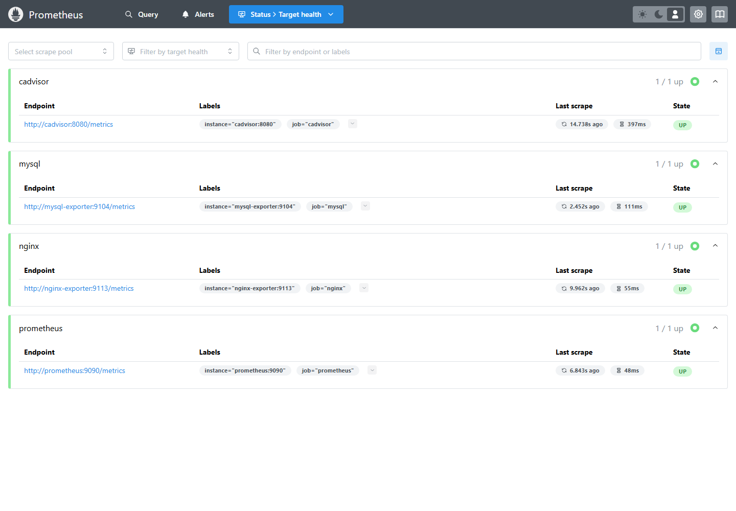
Hình 4.1 Bốn targets Prometheus ở trạng thái UP
Kết quả API /api/v1/targets xác nhận cadvisor, mysql, nginx và prometheus đều UP, lastError rỗng. Ngoài trạng thái scrape, truy vấn mysql_up và nginx_up đều bằng 1. Điều này kiểm chứng exporter còn kết nối được dịch vụ đích, tránh kết luận chỉ từ trạng thái HTTP của exporter.

4.2 Dashboard Grafana và dữ liệu container
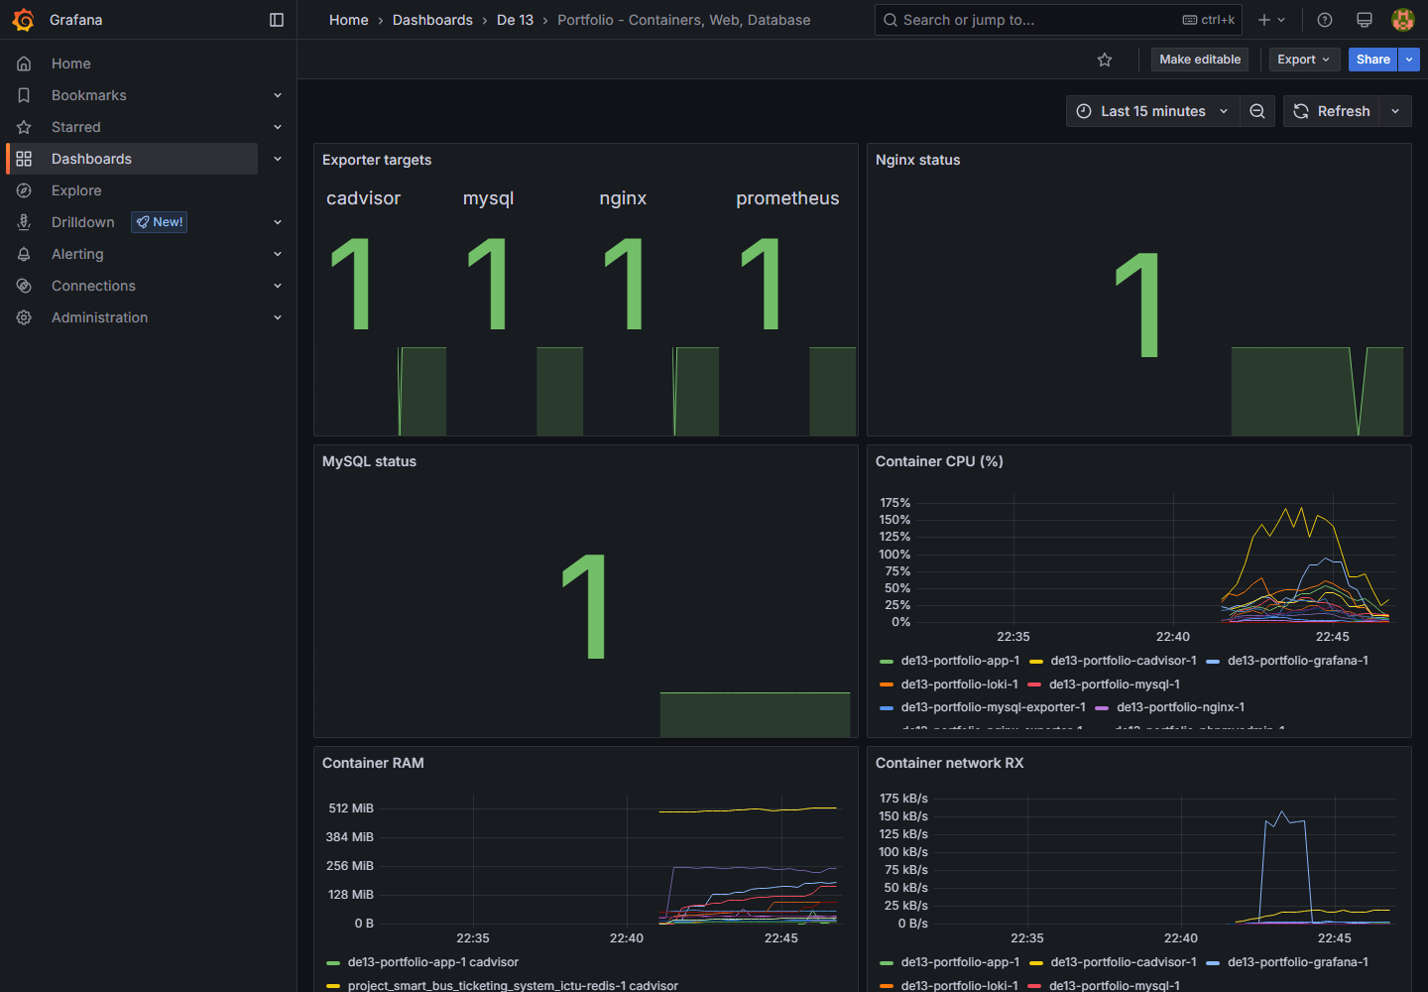
Hình 4.2 Dashboard Grafana có trạng thái web DB và đồ thị container
Grafana chạy tại localhost:3001, datasource Prometheus được provision qua file YAML với URL nội bộ http://prometheus:9090. Dashboard Portfolio - Containers, Web, Database được tạo sẵn từ JSON, nằm trong folder De 13. Bốn target và hai chỉ số trạng thái hiển thị giá trị 1; các panel CPU, RAM và network có dữ liệu thời gian thực.
cAdvisor thu metrics của Docker Engine, do đó có thể nhìn thấy cả container của project khác cùng máy. Tại thời điểm kiểm tra, truy vấn count(container_memory_working_set_bytes{job="cadvisor",name!=""}) trả 15 series. Đây là phạm vi toàn engine, không được diễn giải thành 15 container của riêng portfolio. Số container hoạt động của stack portfolio là 11, kèm hai init containers đã thoát thành công.
sum by (name) (rate(container_cpu_usage_seconds_total{
job="cadvisor",name!=""}[2m])) * 100
container_memory_working_set_bytes{job="cadvisor",name!=""}
Đồ thị CPU dùng tổng thời gian CPU mỗi giây nhân 100. Một container dùng nhiều lõi có thể vượt 100%, vì đơn vị này tính theo một lõi chứ không phải phần trăm toàn bộ máy. RAM dùng working set tính bằng bytes; network RX là tốc độ byte nhận mỗi giây. Hiểu đúng đơn vị giúp trình bày demo và giải thích biến thiên khi tạo tải.

4.3 Giám sát Nginx MySQL và kiểm tra tạo tải
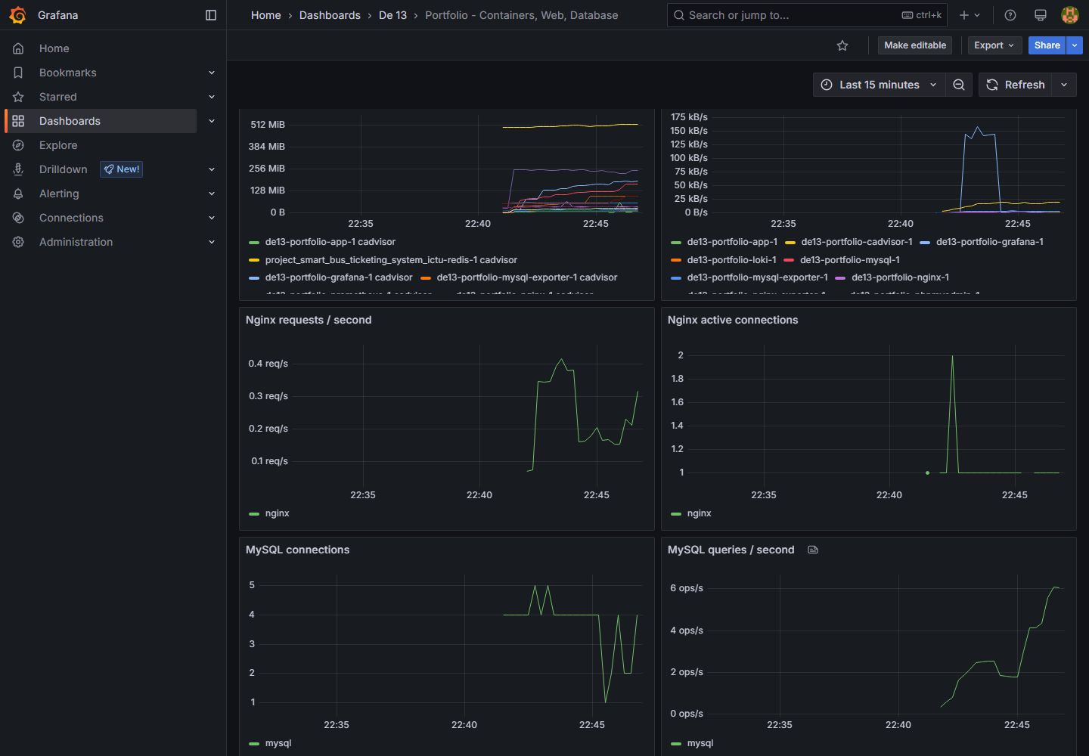
Hình 4.3 Các panel lưu lượng Nginx và kết nối MySQL trong dashboard
Nginx exporter đọc stub_status để xuất nginx_http_requests_total và nginx_connections_active. MySQL exporter dùng tài khoản exporter để lấy các bộ đếm như mysql_global_status_threads_connected và số truy vấn. Những giá trị này bổ sung cho metrics tài nguyên container, cho phép biết dịch vụ còn phục vụ và database còn nhận kết nối.
PromQL | Ý nghĩa | Kết quả mẫu
nginx_up | Exporter kết nối được Nginx | 1
mysql_up | Exporter kết nối được MySQL | 1
mysql_global_status_threads_connected | Số kết nối MySQL đang mở | 4 tại lần lấy mẫu
sum(rate(nginx_http_requests_total[2m])) | Tốc độ request qua Nginx | Khoảng 0,174 request/giây tại lần lấy mẫu

Các số trên là snapshot khi kiểm tra, không phải cam kết hiệu năng hoặc kết quả benchmark. Khi mở website, login, chỉnh sửa nội dung và tạo request không tồn tại, request counter tăng. Với biểu thức rate trên cửa sổ hai phút, cần chờ nhiều lần scrape để đồ thị có đủ mẫu. Dashboard không nên được đánh giá ngay tại giây đầu sau khi khởi động.

4.4 Thiết kế hệ thống log tập trung
Nginx ghi access log dạng JSON gồm timestamp, method, path, status, địa chỉ client, thời gian request và số byte. Ứng dụng ghi các sự kiện HTTP, xác thực và thay đổi nội dung vào app.log. Logger nhận các trường định danh có chủ đích; không ghi request body, mật khẩu, cookie hoặc session ID vào log. Việc này giúp minh chứng thao tác mà hạn chế lộ bí mật.
clients:
- url: http://loki:3100/loki/api/v1/push
positions:
filename: /positions/positions.yaml
scrape_configs:
- job_name: nginx-access
static_configs:
- targets: [localhost]
labels:
job: nginx
service: portfolio
__path__: /logs/nginx/access.log
Promtail có thêm job nginx-error và application. Với log JSON, pipeline đọc timestamp nguồn rồi gắn vào entry gửi Loki. Positions lưu vị trí đọc để agent tiếp tục từ offset đã ghi khi restart. Mount app_logs và nginx_logs là :ro; Promtail không có quyền sửa các log nguồn. Loki dùng TSDB schema v13 và filesystem storage trong named volume, retention được cấu hình 168 giờ.
Datasource Loki có UID loki và URL http://loki:3100. Loki không publish cổng host; quản trị viên dùng Grafana đã đăng nhập để truy vấn. Trong bài đơn máy, auth_enabled của Loki đặt false trong mạng nội bộ. Cấu hình này không phù hợp để mở trực tiếp Loki ra Internet.
Promtail đã hết vòng đời hỗ trợ từ ngày 02/03/2026 theo tài liệu chính thức của Grafana [3]. Bài vẫn sử dụng Promtail vì đề yêu cầu rõ Loki + Promtail. Nếu triển khai dài hạn, hướng chuyển đổi là Grafana Alloy hoặc client còn được hỗ trợ, kèm kiểm tra lại labels, timestamp và truy vấn. Không thay công cụ trong phạm vi nghiệm thu khi chưa thống nhất với giảng viên.

4.5 Phương pháp kiểm chứng log
Để có dữ liệu thật, ca kiểm thử tạo truy cập website, request /not-found-demo và một lần đăng nhập sai. Sau khi Promtail gửi log, truy vấn qua Grafana Explore và API proxy của datasource Loki. Cả ba query đều trả status success và có dòng kết quả. API lấy tối đa 10 dòng mỗi query nên con số trong bảng là số dòng trả về của lần lấy mẫu, không phải tổng log của toàn hệ thống.

4.6 LogQL xem log truy cập Nginx
{job="nginx"}
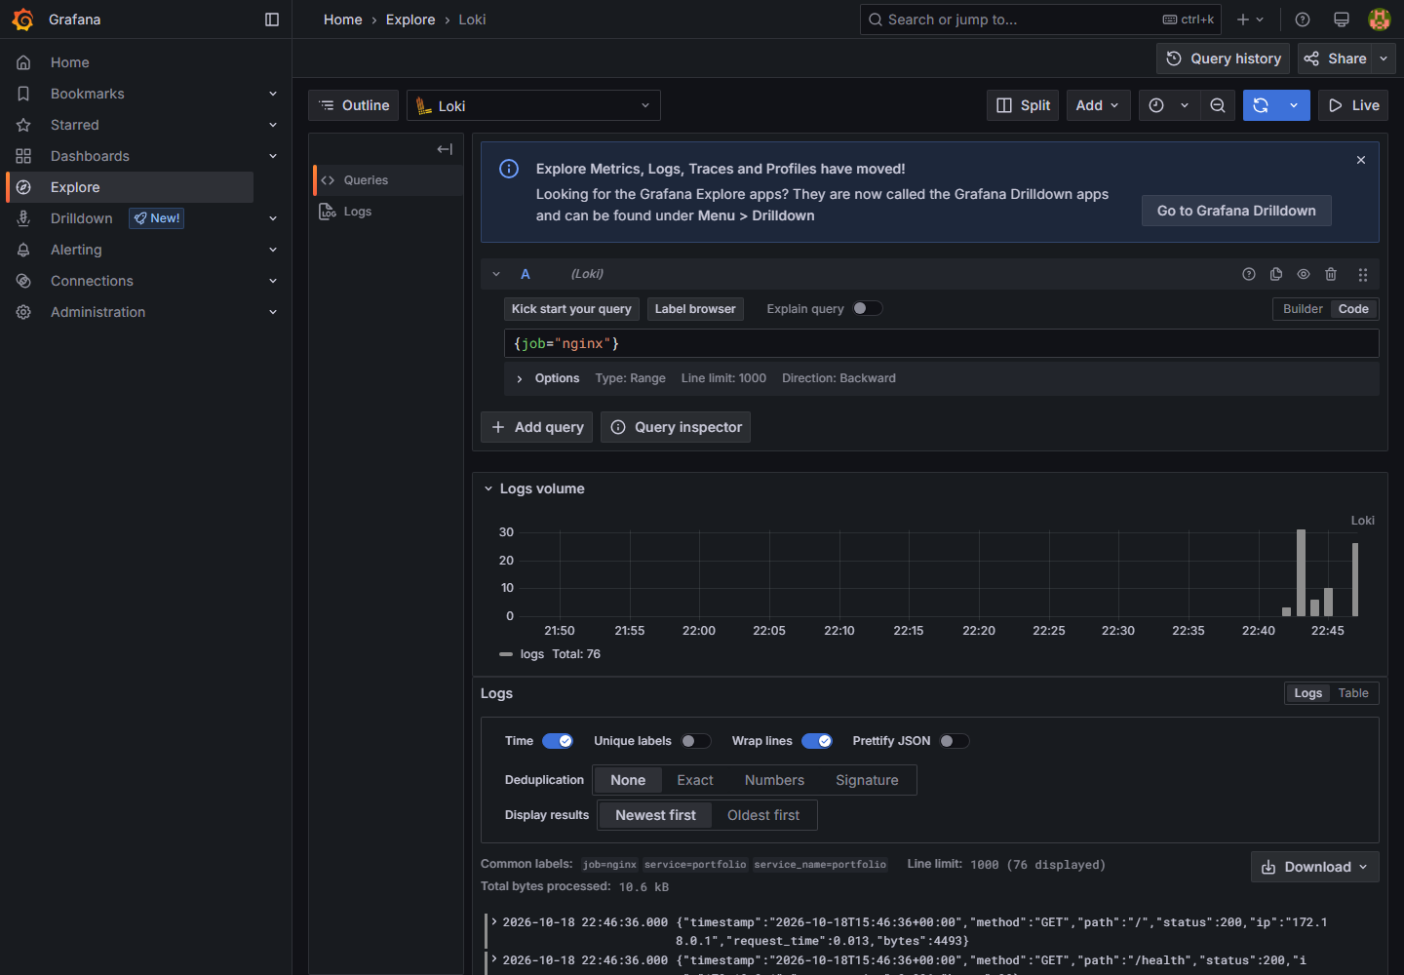
Hình 4.4 Truy vấn log truy cập Nginx trên Grafana Explore
Selector job="nginx" chọn stream access log được Promtail gắn nhãn. Kết quả hiển thị thời điểm, phương thức, đường dẫn và status của request thực tế qua reverse proxy. Ở lần kiểm tra API đầu, query trả 10 dòng theo giới hạn đã đặt; giao diện Explore có thể hiển thị nhiều dòng hơn do dùng limit và thời gian tìm kiếm khác.
Khi demo, cần đặt time range bao phủ thời điểm vừa tạo request. Nếu query không có kết quả, kiểm tra thứ tự từ file log nguồn, quyền đọc volume, trạng thái Promtail, endpoint push Loki đến nhãn job trong Explore. Không thay selector bằng tên container từ báo cáo mẫu vì hệ thống này dùng labels job, không dùng Docker service discovery.

4.7 LogQL lọc request lỗi HTTP
{job="nginx"} | json | status >= 400
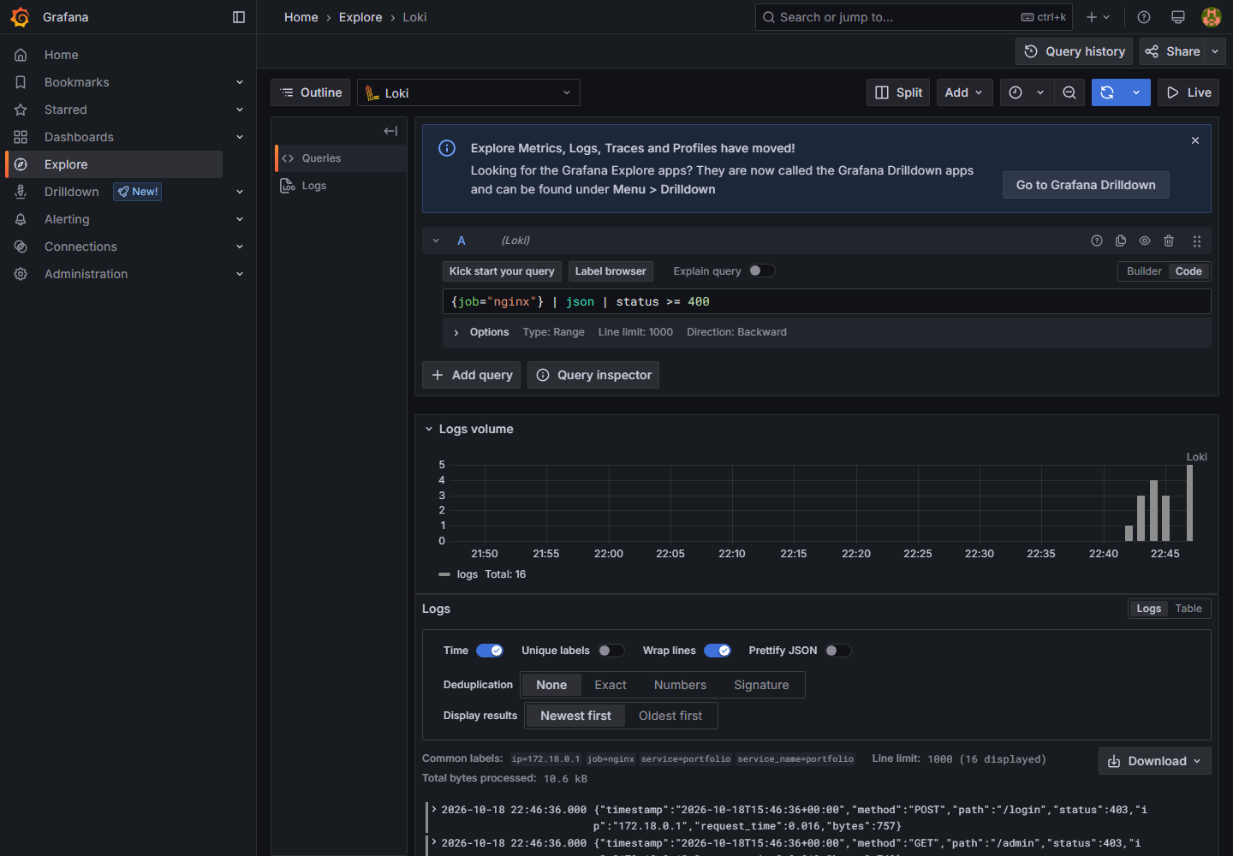
Hình 4.5 Lọc access log có mã HTTP từ 400 trở lên
Pipeline json giải mã các trường trong dòng log, sau đó so sánh trường status theo giá trị số. Query tìm được request tới đường dẫn không tồn tại và các yêu cầu bị từ chối quyền hoặc CSRF. Khi chạy thử trên máy có tải khởi động, một số client hết thời gian chờ làm Nginx ghi 499; đây là client đóng kết nối, cần phân biệt với lỗi 500 do ứng dụng.
Lần lấy mẫu API trả 8 dòng với query này. Số lượng có thể tăng khi chạy lại smoke test hoặc các ca xác thực. Để điều tra sự cố, quản trị viên xem path và request_time, đối chiếu thời gian với log app và metrics thay vì coi mọi mã từ 400 trở lên đều là lỗi máy chủ. 404 demo và 403 chặn truy cập trái phép là kết quả dự kiến của ca kiểm thử.

4.8 LogQL tìm sự kiện đăng nhập thất bại
{job="app"} | json | event="login_failed"
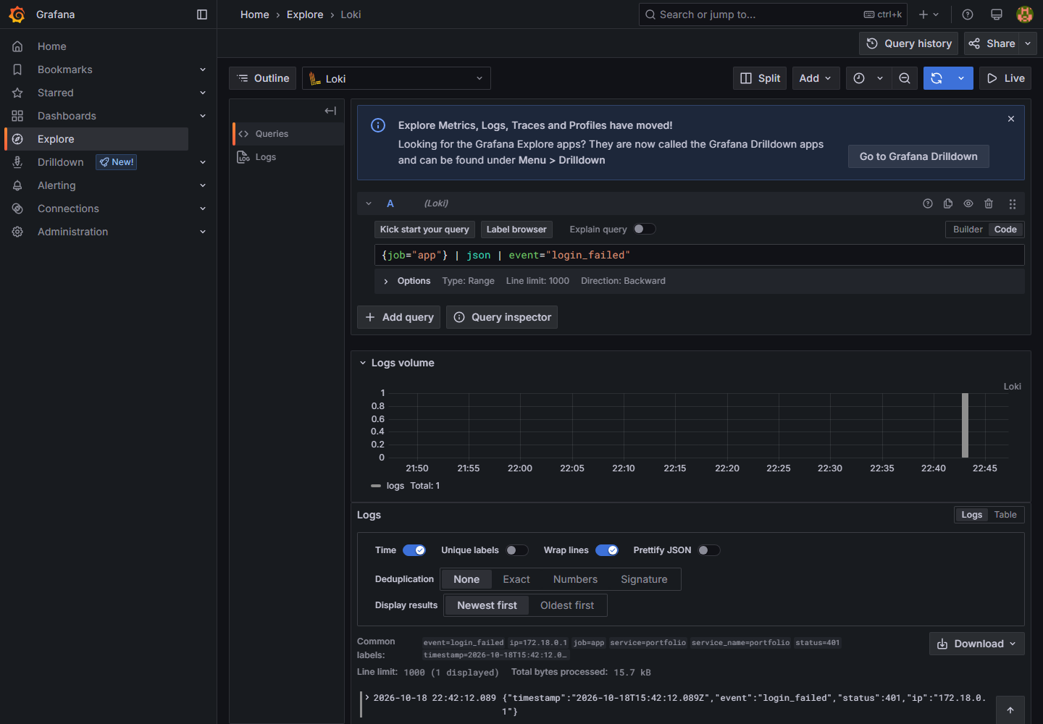
Hình 4.6 Tìm sự kiện login_failed của ứng dụng trong Loki
Query chọn log ứng dụng, parse JSON và lọc đúng event login_failed. Ca thực nghiệm nhập mật khẩu sai với CSRF token hợp lệ, nhận HTTP 401 và tạo một event tương ứng. API trả một dòng ở lần lấy mẫu ban đầu. Dòng log chứa status, timestamp và IP phục vụ truy vết; không chứa mật khẩu được nhập.
Cần phân biệt lỗi xác thực này với csrf_denied khi thiếu token và login_rate_limited khi vượt số lần thử. Các sự kiện có mục đích khác nhau và giúp giải thích vì sao một lần đăng nhập bị từ chối. Rate limit lưu trong bộ nhớ của một instance; khi cần nhiều instance phải dùng cơ chế chia sẻ trạng thái thay vì suy ra bảo vệ phân tán từ cấu hình hiện tại.
Query | Sự kiện tạo thử | Dòng trả về lần đầu
job nginx | Truy cập trang chủ và chi tiết dự án | 10 với limit=10
status >= 400 | 404 demo, access control và client timeout | 8
event login_failed | Đăng nhập sai có token hợp lệ | 1

PHẦN 5 KIỂM THỬ VẬN HÀNH VÀ ĐỐI CHIẾU

5.1 Kết quả kiểm thử chức năng và tích hợp
Ca kiểm thử | Kết quả thực tế | Đánh giá
Unit và HTTP tests | 7/7 tests qua; npm run check qua | Đạt
Kiểm tra dependencies | npm audit --omit=dev báo 0 vulnerabilities ở lần kiểm tra | Đạt trong phạm vi npm
Compose cấu hình | Stage 1/2/3 và TLS config hợp lệ | Đạt
Health và kết nối DB | UP, database CONNECTED | Đạt
Đăng nhập admin | Đúng mật khẩu vào admin, sai mật khẩu tạo login_failed | Đạt
CRUD thực tế | Thêm/sửa dự án, tạo/xóa bản ghi thử; dữ liệu lưu MySQL | Đạt
Quyền truy cập và CSRF | Admin ẩn danh 403; POST thiếu CSRF 403 | Đạt
Nginx và TLS | nginx -t qua; smoke dùng CA cục bộ qua | Đạt
Monitoring | 4 targets UP; nginx_up/mysql_up=1; container series có dữ liệu | Đạt
Logging | 3 LogQL queries success và đều có kết quả | Đạt
Hardening | UID, read-only, cap_drop, internal network và grants được kiểm tra | Đạt
Backup phục hồi | 7 projects, 8 skills; checksum 4 bảng nội dung khớp | Đạt

Tests độc lập xác minh password hashing, validation, bound SQL parameter, escape XSS, CSRF, access control, rate limiting và logout. Các HTTP tests dùng repository thay thế và MemoryStore nên không đủ để khẳng định MySQL hoạt động. Vì vậy báo cáo bổ sung kiểm tra trên container thật, thao tác browser, phpMyAdmin và truy vấn health/metrics/log.
Ở giai đoạn tải và khởi động nhiều image, một số request bằng localhost hết timeout 15 giây. Sau khi hệ thống sẵn sàng, smoke test chạy với 127.0.0.1 qua HTTP đã PASS và tiếp tục PASS qua HTTPS với server.crt làm CA. Kết quả này xác nhận luồng chức năng trong buổi thực nghiệm; bài chưa thực hiện kiểm thử tải kéo dài hoặc đo SLA.

5.2 Backup phục hồi và bảo toàn dữ liệu
Script backup.py dùng mysqldump --single-transaction và ghi file SQL ngoài Git. Lần thực nghiệm tạo portfolio-20261018-154457.sql. Script restore-test.py tạo database portfolio_restore_test riêng, từ chối nếu tên đó đã có, rồi nhập dump. Cách này giữ nguyên database đang phục vụ website và tránh ghi đè dữ liệu khi kiểm tra phục hồi.
python scripts/backup.py
python scripts/restore-test.py backups/portfolio-20261018-154457.sql
Bảng đối chiếu | Checksum nguồn | Checksum phục hồi
profiles | 4075419273 | 4075419273
projects | 2864838313 | 2864838313
skills | 547244152 | 547244152
users | 4078028307 | 4078028307

Trong lần kiểm thử phục hồi trước khi chuẩn hóa danh mục, dữ liệu nguồn có 7 dự án và 8 kỹ năng; bản phục hồi có cùng số lượng. CHECKSUM TABLE cho bốn bảng profiles, projects, skills, users có cặp giá trị khớp. Đây là kết quả lịch sử của ca kiểm thử backup, khác với danh mục hiện tại đã rút gọn còn 5 dự án. Bảng sessions thay đổi theo request nên không dùng làm tiêu chí dữ liệu nội dung ổn định.
Sau khi restart app, hồ sơ đã cập nhật và dự án vẫn còn trong MySQL. Việc bật TLS cũng tạo lại container app với cấu hình mới nhưng dùng cùng database và named volumes. Bài không thực hiện down -v. Khi cần tắt demo, có thể stop/start với đủ các file Compose đang sử dụng; nếu chỉ dùng wrapper ba stage trong khi TLS đang bật, cần lưu ý wrapper chưa tự thêm compose.tls.yaml.

5.3 Các lỗi gặp và cách xử lý
Hiện tượng | Nguyên nhân hoặc cách xử lý
Grafana không thể dùng cổng 3000 | Project khác đã publish cổng; đổi Grafana sang 3001, không dừng project khác
Header nosniff bị lặp | Helmet và Nginx cùng gửi; thêm proxy_hide_header cho các header do Nginx quản lý
Request timeout lúc khởi động | Chờ services healthy, kiểm tra logs và chạy lại smoke sau khi stack sẵn sàng
Biểu đồ chưa đủ dữ liệu | Chờ scrape nhiều lần, chọn time range phù hợp và kiểm tra metric thay vì chỉ target
Ảnh LogQL chưa tải xong | Chờ vùng Logs volume và dữ liệu xuất hiện trước khi chụp minh chứng

5.4 Đối chiếu yêu cầu và kịch bản demo
Yêu cầu đề bài | Minh chứng trong báo cáo
Quản lý mã nguồn trên GitHub | Hình 2.1, 2.2; ba commit mốc, README và cấu hình
Ứng dụng MySQL và phpMyAdmin | Hình 2.3 đến 2.6; health, CRUD và dữ liệu bảng
Nginx reverse proxy | Mục 3.1 và 3.2; proxy_pass, headers, TLS, smoke test
Prometheus Grafana | Hình 4.1 đến 4.3; targets, service metrics, dashboard
Loki Promtail LogQL | Hình 4.4 đến 4.6; ba queries có log thật
Hardening | Mục 3.3 và 3.4; UID, mạng internal, quyền DB, secrets, cap_drop
Báo cáo và demo hoàn chỉnh | Bìa thông tin cá nhân, kiến trúc, ảnh thật, kiểm thử, backup và tài liệu vận hành

Kịch bản demo bắt đầu bằng GitHub và README, chỉ rõ ba commit mốc cùng cấu trúc source. Tiếp theo mở portfolio qua Nginx HTTPS, đăng nhập admin, thêm hoặc sửa một dự án và đối chiếu trong phpMyAdmin. Mở Prometheus Targets, xác nhận bốn jobs UP rồi trình bày các panel container, web và DB trong Grafana.
Phần log tạo một request 404 và một lần đăng nhập sai, sau đó chạy ba LogQL queries ở Explore. Phần hardening trình bày UID của app, inspect mạng database và SHOW GRANTS của portfolio_app. Cuối cùng giải thích backup/restore thử cùng kết quả checksum. Khi demo không mở .env, private key hoặc cửa sổ có mật khẩu lên màn hình.
Ảnh gốc và kết quả JSON được lưu tại docs/evidence. runtime-checks.json ghi targets, metric snapshot, LogQL, mạng và quyền container; tls-checks.json ghi cookie flags, headers và ca CRUD thử. Các ảnh trong báo cáo được lấy từ hệ thống đang chạy, không dùng lại ảnh Grafana, database hoặc GitHub của báo cáo mẫu.

KẾT LUẬN VÀ HƯỚNG PHÁT TRIỂN
Đề tài đã triển khai được website portfolio cá nhân có admin trên Docker Compose, kết nối MySQL và quản trị dữ liệu bằng phpMyAdmin. Nginx tiếp nhận truy cập qua reverse proxy, cung cấp HTTPS tự ký và security headers. Mã nguồn cùng cấu hình được đưa lên GitHub với ba commit mốc có nội dung riêng và README hướng dẫn tái lập.
Hệ thống giám sát thu được metrics container, Nginx và MySQL. Prometheus có bốn targets UP; Grafana hiển thị dữ liệu thực. Loki và Promtail tập trung log app/Nginx, ba truy vấn LogQL đã trả về kết quả đúng loại sự kiện. Các biện pháp hardening được kiểm tra bằng UID, inspect và quyền MySQL. Backup được phục hồi vào database thử và các bảng nội dung có checksum khớp.
Giới hạn của bài gồm một admin, một instance app, rate limit trong RAM, chứng chỉ tự ký chỉ dùng demo và chưa có hệ thống gửi cảnh báo ra ngoài. Bài chưa quét CVE cho từng image, chưa kiểm thử tải kéo dài và chưa triển khai CI/CD. Log file app/Nginx chưa có rotation tự động, vì vậy cần quản lý dung lượng khi vận hành lâu. cAdvisor có quyền host cao và metrics bao gồm container của project khác cùng engine.
Hướng phát triển ưu tiên là cập nhật image và quét lỗ hổng, bổ sung log rotation, chuyển Promtail sang client còn hỗ trợ, cấu hình cảnh báo có người nhận và dùng chứng chỉ CA tin cậy khi có tên miền. Với ứng dụng nhiều instance, cần rà soát đồng bộ rate limit và quy trình thay đổi mật khẩu/session. Những nội dung này là hướng cải tiến, không được coi là chức năng đã hoàn thành trong bài.
Qua quá trình thực nghiệm, việc đọc được trạng thái container chưa đủ để kết luận toàn hệ thống hoạt động. Cần kiểm tra lần lượt chức năng web, dữ liệu database, metrics dịch vụ, log sự kiện và quyền thực tế. Các bước kiểm chứng này là phần chính của quy trình triển khai và quản trị mà đề tài hướng tới.

TÀI LIỆU THAM KHẢO
[1] Docker. Control startup and shutdown order in Compose.
https://docs.docker.com/compose/how-tos/startup-order/
[2] Docker. Compose file reference.
https://docs.docker.com/reference/compose-file/
[3] Grafana Labs. Promtail agent và thông báo EOL.
https://grafana.com/docs/loki/latest/send-data/promtail/
[4] Grafana Labs. LogQL log queries.
https://grafana.com/docs/loki/latest/query/log_queries/
[5] Prometheus. Querying basics.
https://prometheus.io/docs/prometheus/latest/querying/basics/
[6] Nginx. HTTP proxy module.
https://nginx.org/en/docs/http/ngx_http_proxy_module.html
[7] Oracle. MySQL 8.4 Reference Manual.
https://dev.mysql.com/doc/refman/8.4/en/
[8] phpMyAdmin. Documentation.
https://docs.phpmyadmin.net/
[9] Google. cAdvisor project.
https://github.com/google/cadvisor
[10] Tác giả dự án. Source và cấu hình Website Portfolio De13.
https://github.com/tamtran2k6zz/Website_Portfolio_De13
Tài liệu yêu cầu học phần: Đề 13 Website Portfolio và Giới thiệu cá nhân; yêu cầu Docker Compose, GitHub, MySQL/phpMyAdmin, Nginx, Prometheus/Grafana, Loki/Promtail và hardening. Các kết quả triển khai ban đầu được ghi ngày 18/10/2026; phần giao diện và danh mục năm dự án được cập nhật ngày 22/10/2026.

